**Constantin Brancusi**

Ik heb voor Constantin Brancusi gekozen omdat ik hem nog niet ken en ik zijn werk erg bijzonder vind. Al zijn kunstwerken hebben een betekenis. Ik vind het hele mooie kunstwerken.

Brancusi vestigde zich in 1904 in Parijs en maakte kennis met Rodin. Hij weigerde zijn assistent te worden want ‘er groeit niets in de schaduw van een grote boom’. Hoewel de Roemeen Brancusi de rest van zijn leven in Frankrijk woonde en werkte, kreeg hij pas kort voor zijn dood de Franse nationaliteit. Evenals de Spanjaard Picasso, die ook in Frankrijk leefde, wordt Brancusi op deze site onder Frankrijk geïndexeerd. Brancusi wordt gezien als de pionier van de moderne beeldhouwkunst, hij introduceerde abstractie. Zijn beelden kenmerken zich door strakke, eenvoudige vormen, met geslepen of gepolijste vlakken. Hoewel geen van zijn beelden non-figuratief is, ging hij heel ver in het abstraheren. Hij wordt daarom soms de vader van de abstracte sculptuur genoemd. Brancusi zelf zag dat anders: “Er zijn idioten, die mijn werk abstract noemen. Dat wat zij abstract noemen is het meest realistische. Het echte is niet het zichtbare, maar de idee, de essentie van dingen.” (“Het begin van de wereld”, z.j.).

**Constantin Brancusi was een Franse beeldhouwer van Roemeense afkomst. Hij was één van de eerste abstracte beeldhouwers in West Europa.  
Als arme boerenzoon verlaat Brancusi, elf jaar oud, zijn ouderlijk huis en zwerft rond. In 1894 gaat hij in Craiova aan de slag bij een tonnenmaker die hem hout leert te bewerken. Tezelfdertijd bezoekt hij daar ook de School voor Toegepaste Kunst. Op 18-jarige leeftijd gaat hij naar de School voor Kunst en Beroepen in Craiova; daar leert hij houtsculpturen maken. Zijn talent en artistieke kwaliteiten worden al vlug opgemerkt. Wanneer hij tweeëntwintig is kan hij zich dankzij een studiebeurs inschrijven aan de School voor Schone Kunsten in Boekarest, waar hij beeldhouwkunst studeert. Op 28-jarige leeftijd stelt Brancusi vast dat er voor hem geen toekomst is in Roemenië; hij wil naar Parijs, het kunstcentrum van Europa. Wegens geldgebrek reist hij te voet en studeert vervolgens in Parijs vanaf 1905 op het beeldhouwkunstatelier van Antonin Mercié. Hij leert in 1907 de toen al beroemde beeldhouwer Rodin kennen. Brancusi wordt zijn assistent. Na één maand beslist hij echter al om op te stappen, Het is het moment dat Brancusi zijn eerste eigen werk begint te maken. (**[Heijnsbroek](http://www.abstract-schilderij-heijnsbroek.nl/), z.j.).

Constantin Brancusi werd in 1876 geboren in Hobita, Roemenie, en bracht zijn jeugd door in een arm gezin. Al vanaf 7 jaar moet hij werken, eerst als herder van de schaapskudde en later bij de plaatselijke groenteman. Al vanaf heel jong maakt hij zijn eerste houtsnijwerken. Op zijn 18e gaat hij naar de plaatselijke school voor kunstnijverheid waar hij op zijn 22e afstudeerde in de houtbewerkingskunst. Een paar jaar later vertrekt hij naar Parijs, waar hij al snel werd opgenomen in de kring van plaatselijke kunstenaars. Kort werkte hij in de studio van Auguste Rodin, maar omdat hij zich geremd voelde in zijn eigen creativiteit vertrok hij daar al snel weer. Hij zou snel uitgroeien tot een van de belangrijkste kunstenaars in de Parijse kunstenaarswereld van rond 1910. Pablo Picasso, Man Ray, Marcel Duchamp behoorden tot zijn vriendenkring. 20 jaar lang zou hij hier zijn beste werken maken. Hierna werd hij minder productief en is zijn werk minder vooruitstrevend. Zijn populariteit bleef echter groeien, vooral in Amerika waar tegenwoordig ook veel van zijn werk te zien is. Brancusi overleed op 81 jarige leeftijd in Parijs. (De Baaij, 2011).

**Bronnenlijst:**

Het begin van de wereld, 17-10-2017, [www.buitenbeeldinbeeld.nl/KrollerMuller/Brancusi.htm](http://www.buitenbeeldinbeeld.nl/KrollerMuller/Brancusi.htm).

Heijnsbroek, F, Biografie, 17-10-2017, [www.dekunsten.net/dk-citatenabstractekunst-brancusi.html](http://www.dekunsten.net/dk-citatenabstractekunst-brancusi.html).

De Baaij, J, 2011, **Canon van de Moderne Kunst, 17-10-2017,** [www.kunstvensters.com/2011/09/07/canon-van-de-moderne-kunst-constantin-brancusi/](http://www.kunstvensters.com/2011/09/07/canon-van-de-moderne-kunst-constantin-brancusi/)**.**

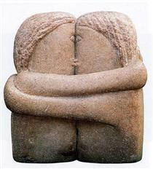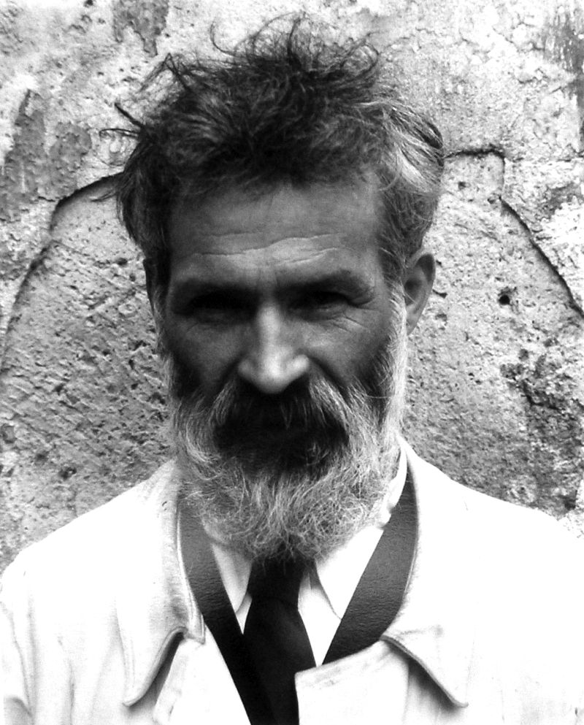

Brancusi is een memorabele kunstenaar en ik wist niet dat hij erg arm is opgegroeid en dat hij zich echt stukje bij beetje omhoog heeft gewerkt. Hij onderscheidt zich echt van andere kunstenaars omdat hij zich kwetsbaar opstelt en echt zijn gevoel in zijn werk legt! Veel kunstenaars kunnen een voorbeeld aan hem nemen!